**新 书 推 荐**

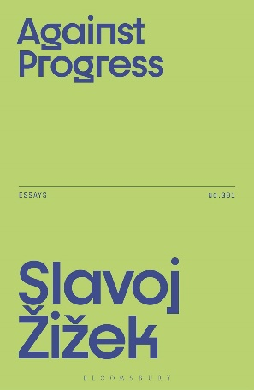**中文书名：《对抗进步》**

**英文书名：AGAINST PROGRESS**

**作 者：Slavoj Žižek**

**出 版 社：Bloomsbury Academic**

**代理公司：ANA/Jessica**

**页 数：192页**

**出版时间：2024年10月**

**代理地区：中国大陆、台湾**

**审读资料：电子稿**

**类 型：大众哲学**

**内容简介：**

“进步”究竟意味着什么？事情能变得更好吗？在深度伪造（deepfakes）、悲观主义者（doomers）与令人迷失方向的相对主义不断冲击我们的当下，我们如何才能在这前所未有的生态、社会及政治危机面前取得任何实质性的进展？

斯拉沃热·齐泽克（Slavoj Žižek）在这本独树一帜的论文集中，打破了新自由主义者、特朗普式的民粹主义者、有毒的自我完善产业和加速主义者对进步理念的控制。从城市绅士化到相对论，从拉康到列宁，从普京到玛丽·波平斯，从克尔凯郭尔到世界末日，这些文章穿梭于各个领域，始终不渝地追问未来可能的模样。

齐泽克也从未回避最为尖锐的问题：我们该如何挣脱充斥着虚伪与罪恶感的梦境，开始建设一个更美好的世界？

**作者简介：**

**斯拉沃热·齐泽克（Slavoj Žižek）**是黑格尔哲学家、拉康精神分析学家和共产主义者。他是英国伦敦大学伯贝克学院人文研究所国际总监；美国纽约大学客座教授；斯洛文尼亚卢布尔雅那大学哲学系高级研究员。他长期致力于研究拉康精神分析理论与马克思主义哲学，将精神分析、主体性、意识形态和大众文化熔于一炉，形成了极为独特的学术思想和政治立场，成为20世纪90年代以来最为耀眼的国际学术明星之一。

**《对抗进步》**

编辑寄语

1. 进步及其变迁

2. 对抗进步

3. 加速主义

4. 全息历史

5. 绝对不变性

6. 恶化

7. 具体情况具体分析

8. 内战

9. 权威

10. 每况愈下

11. 我们是生物质

12. 世界末日

13. 否认

**感谢您的阅读！**

**请将反馈信息发至：版权负责人**

**Email**：[**Rights@nurnberg.com.cn**](mailto:Rights@nurnberg.com.cn)

安德鲁·纳伯格联合国际有限公司北京代表处

北京市海淀区中关村大街甲59号中国人民大学文化大厦1705室, 邮编：100872

电话：010-82504106, 传真：010-82504200

公司网址：[http://www.nurnberg.com.cn](http://www.nurnberg.com.cn/)

书目下载：<http://www.nurnberg.com.cn/booklist_zh/list.aspx>

书讯浏览：<http://www.nurnberg.com.cn/book/book.aspx>

视频推荐：<http://www.nurnberg.com.cn/video/video.aspx>

豆瓣小站：<http://site.douban.com/110577/>

新浪微博：[安德鲁纳伯格公司的微博_微博 (weibo.com)](https://weibo.com/1877653117/profile?topnav=1&wvr=6)

微信订阅号：ANABJ2002

